ชื่อ-สกุล / กลุ่ม (Group Name) | กลุ่มที่cy02
สมาชิก / รหัสนักศึกษา | 1. นางสาว พุทธิดา ชนะโยธา รหัสนักศึกษา 683380139-4  2. นางสาว ศิริพรรณ แก้วกนก รหัสนักศึกษา 683380636-0  3. นาย รัชสิริ กีรติเรขา รหัสนักศึกษา 683380384-1  4. นาย กิตติภณ สุกัญญา รหัสนักศึกษา 683380357-4  5. นาย เขมวิชญ์ สารพิชญ์ รหัสนักศึกษา 683380401-7  6. นาย กชกรณ์ ไชยสาร รหัสนักศึกษา 683380353-2  7. นาย ปราโมทย์ ชากรม รหัสนักศึกษา 683380630-2
วันที่ส่งงาน | 17/10/2569
หัวข้อโครงงาน | ระบบจองห้องเรียน/ห้องประชุม

ASS04 – Sequence Diagram and Class Diagram
Class Diagram
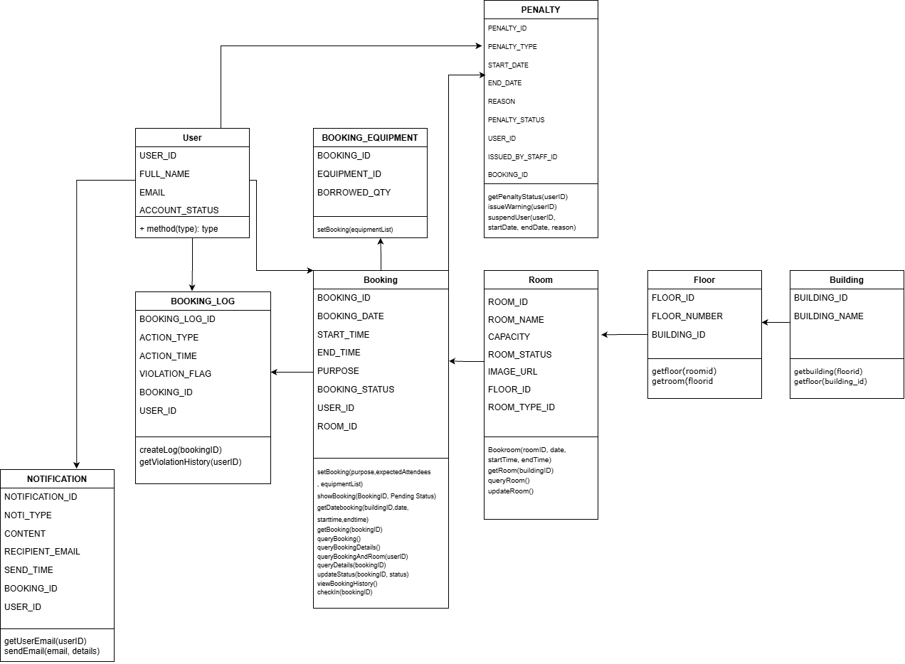

Sequence Diagram
Sequence Diagram UC15 เช็คอิน
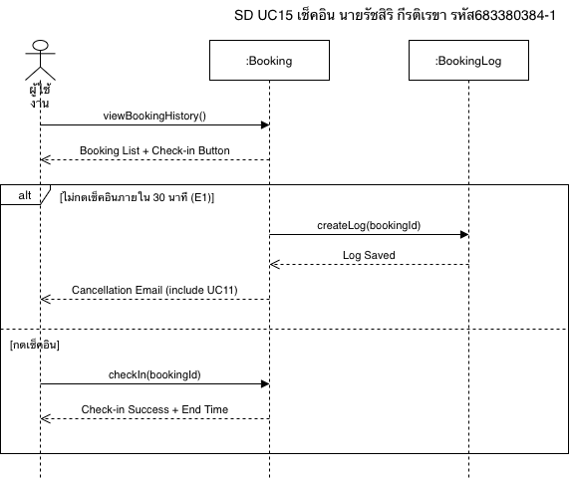

Sequence Diagram UC16 พิจารณณาและออกบทลงโทษ
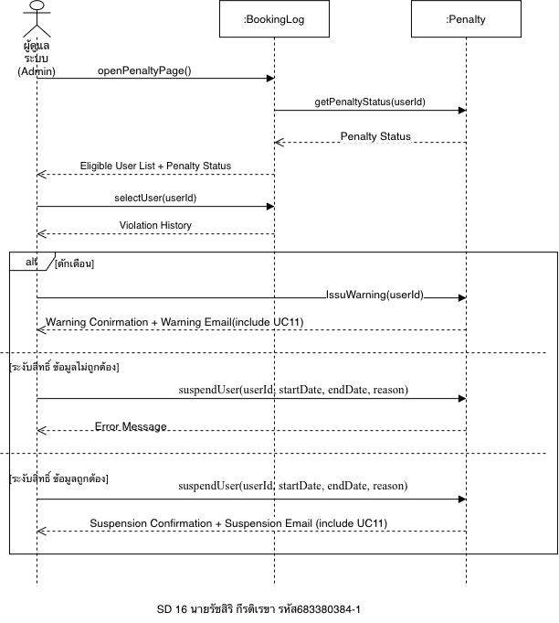

Sequence Diagram (5) : ยกเลิกการจอง
ของนางสาว พุทธิดา ชนะโยธา รหัสนักศึกษา 683380139-4
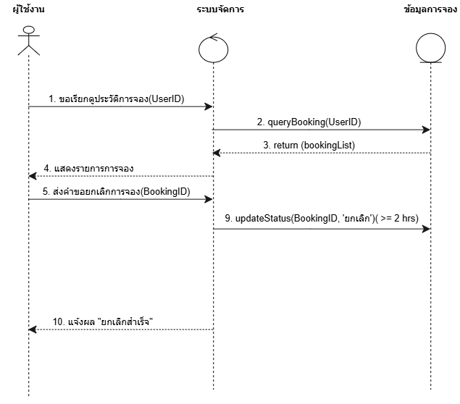

Sequence Diagram (6) : ดูประวัติการจอง
ของนางสาว พุทธิดา ชนะโยธา รหัสนักศึกษา683380139-4
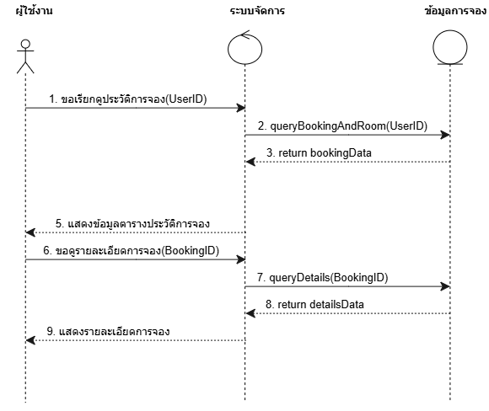
Sequence Diagram (13) : ส่งการยืนยันการยกเลิกทางอีเมล
ของนายกชกรณ์ ไชยสาร 683380353-2
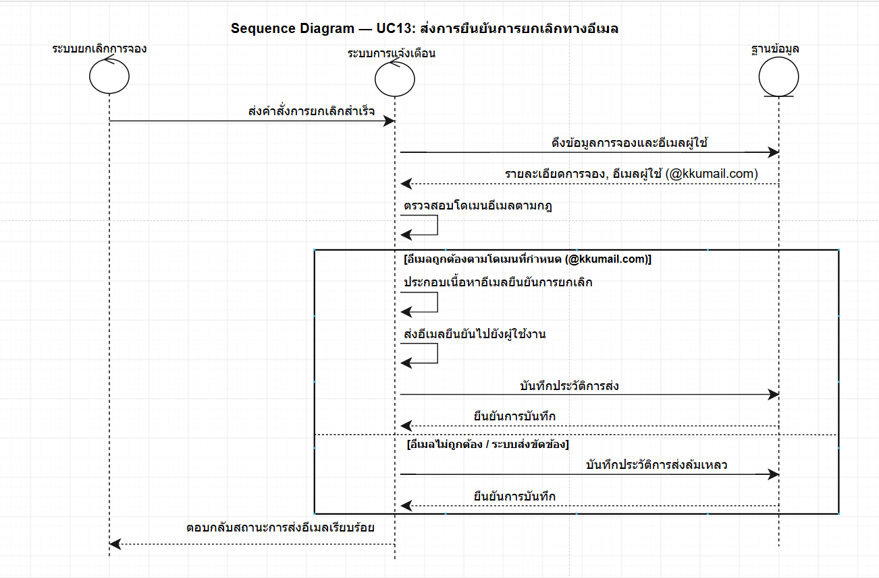
Sequence Diagram (14) : ปิดรับการจองห้องชั่วคราว
ของนายกชกรณ์ ไชยสาร 683380353-2
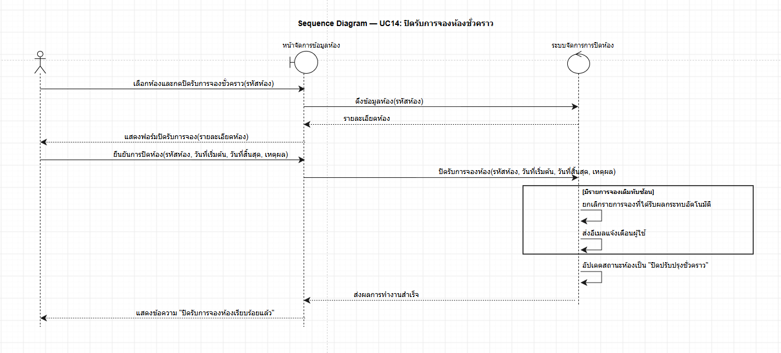

Sequence Diagram 8(อนุมัติ/ปฏิเสธการจอง (Approve/Reject Booking))
นายกิตติภณ สุกัญญา 683380357-4

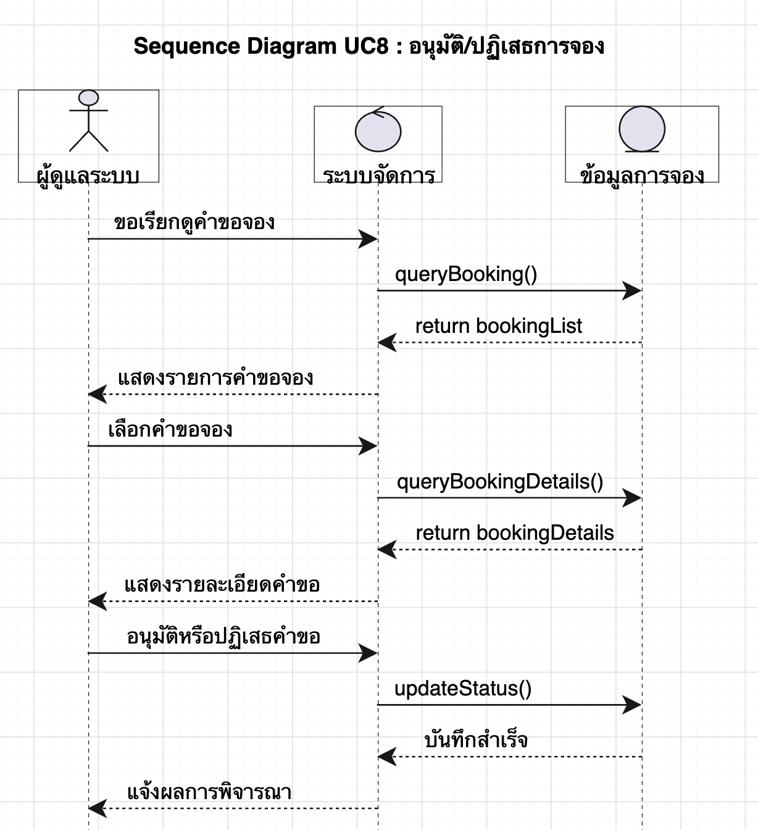

Sequence Diagram 9(จัดการข้อมูลห้อง (Manage Room))
นายกิตติภณ สุกัญญา 683380357-4
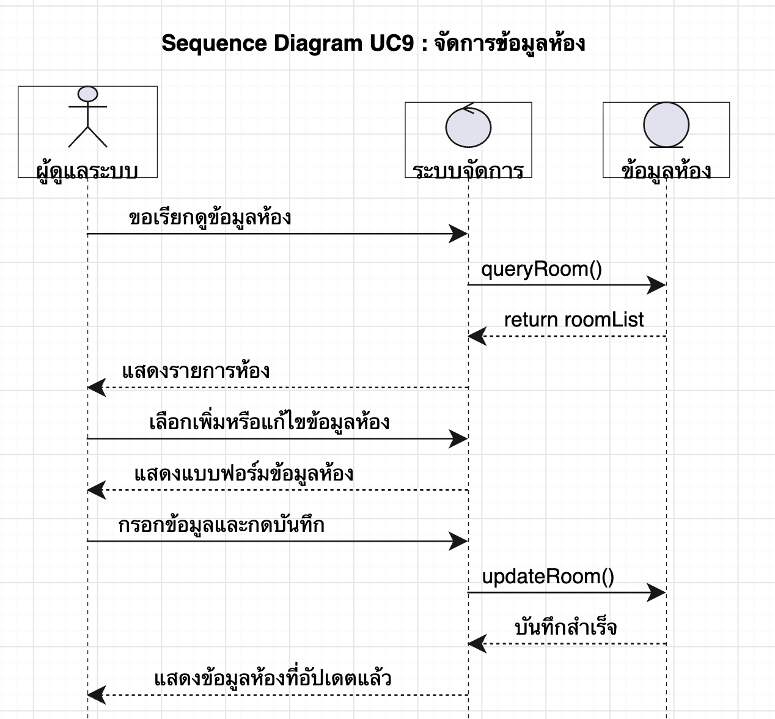

นางสาวศิริพรรณ แก้วกนก 683380636-0
Sequence Diagram 7
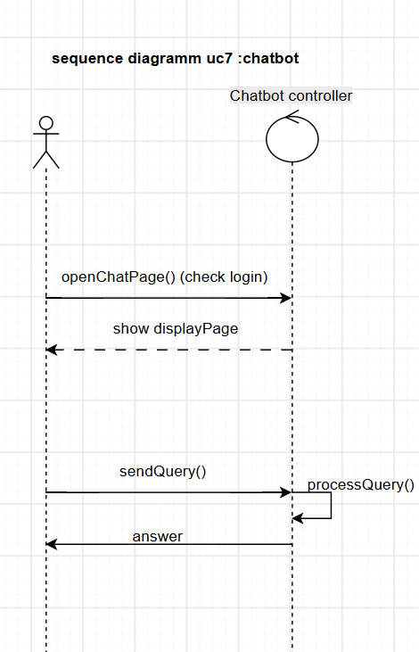

Sequence Diagram 11
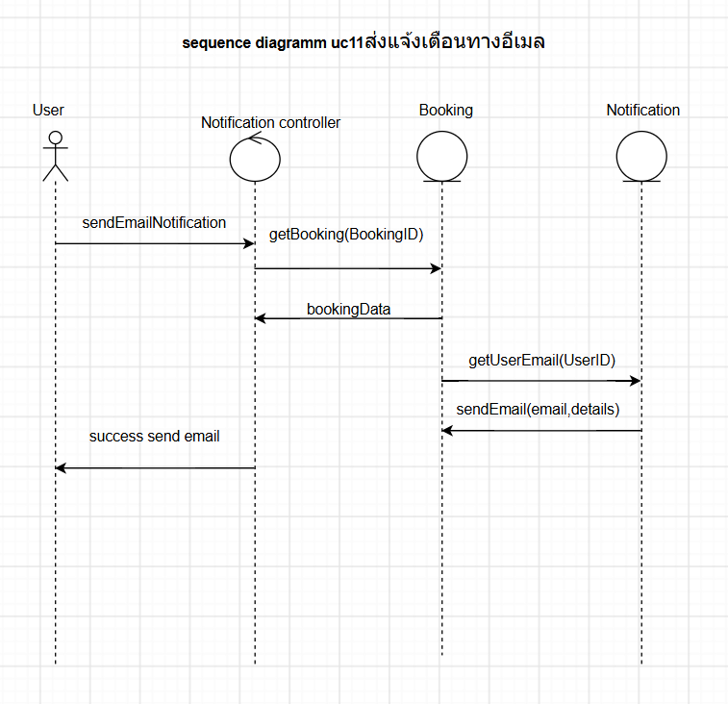

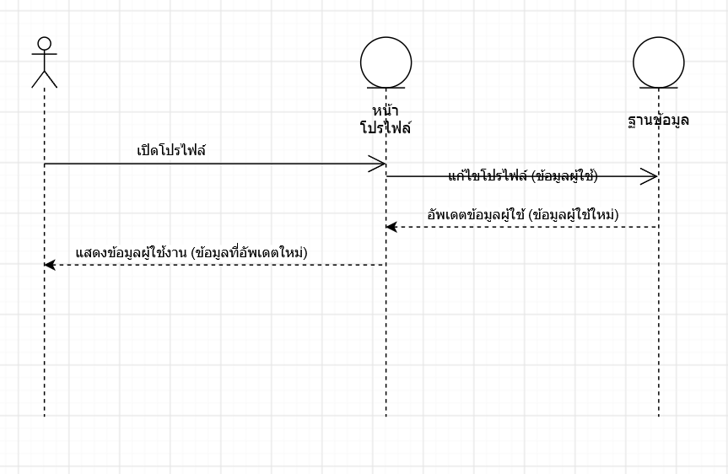

S=equence diagram use case 3 จัดการผู้ใช้งาน เขมวิชญ์ สารพิชญ์

Sequence diagram use case 10 จัดการอาคาร/ชั้น เขมวิชญ์ สารพิชญ์

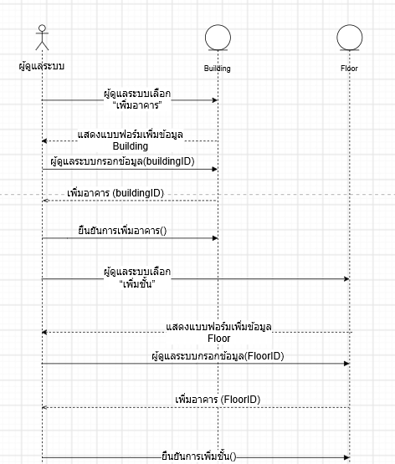

UC-4 Search Available Room นายปราโมทย์ ชำกรม 68338630-2
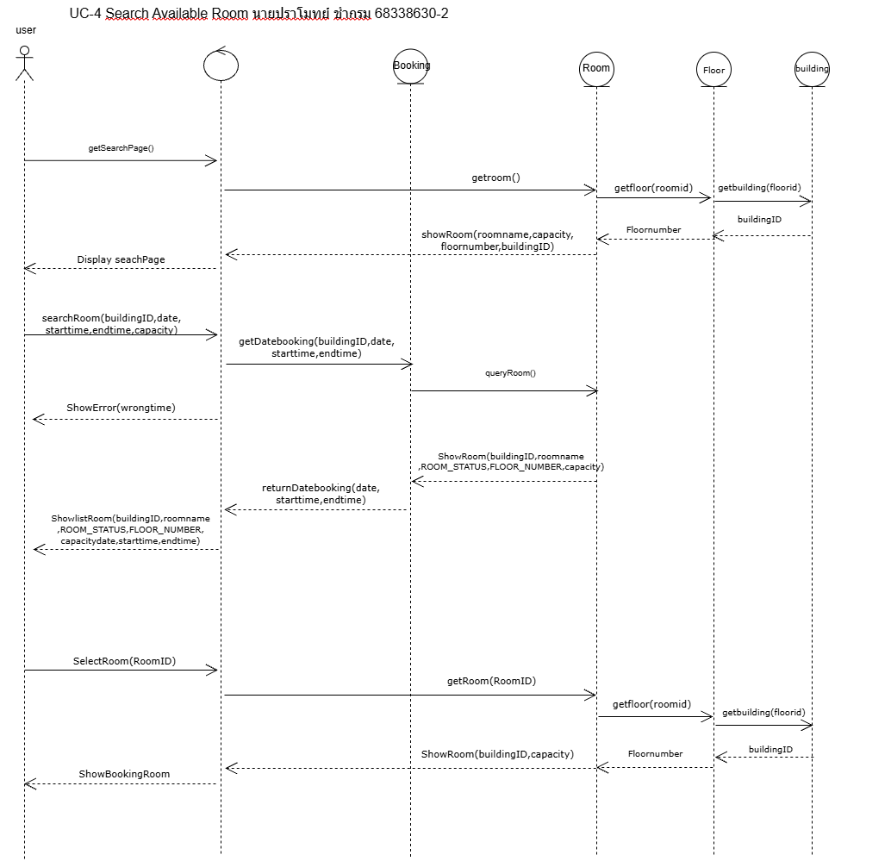

UC-5 Book Room นายปราโมทย์ ชำกรม 68338630-2
